Реинжиниринг процесса «Заявка на ИТ-обслуживание»
- Продукты для продажи:
- ИТ-аутсорсинг (инцидент) – договор с оплатой по индивидуальной спецификации для клиента (по прайсу, по часам)
Какие виды спецификаций есть?
Что делать, если в договоре есть обслуживание КТ и ПТ одновременно?
Что делать, если попадает НЕ заявка ИТ, например, покопийка?
- Абонемент – договор с оплатой раз в месяц за обслуживание АРМ по количеству рабочих мест или по количеству пользователей.
Что делать, если в договоре стоят доп. услуги по часам?
- Ремонт в СЦ – без договора.
Что делать, если есть договор?
Может Ремонт ПТ сделать как вид заявки на ИТ-обслуживание?
- Разовое обслуживание без договора. Работы по типу «Абонемент» попадают тоже сюда.

- Партнеры. Определяется по адресу и договору.
Что делать, если ЗИТ выполняется частично партнером, частично Венетой?

- Прайсы. Откуда берем? У каких типов продуктов прайсы одинаковые?

- Есть ли какие-то варианты рекламаций?

- Стадии ЗИТ:
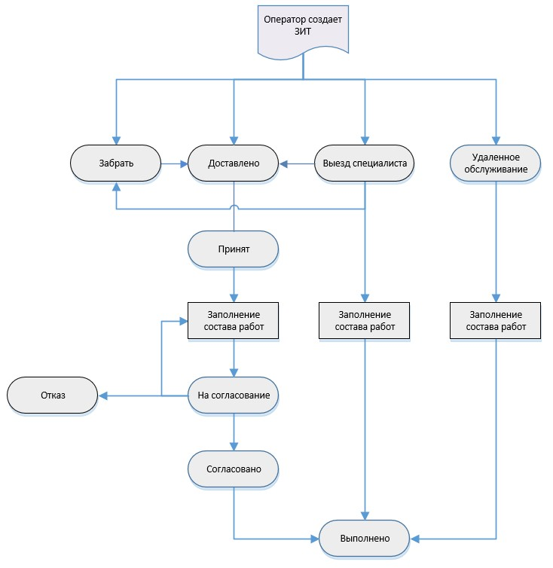
По способу «Выезд специалиста» где заполнять составы работ?
- Мобильное приложение
- В офисе
Кто заполняет составы работ?
- инженер,
- оператор (менеджер)

